|  |  |  |
| --- | --- | --- |
|  | **Carátula para entrega de prácticas** | |
| Facultad de Ingeniería | | Laboratorio de docencia |

Laboratorios de computación

salas A y B

|  |  |
| --- | --- |
| *Profesor:* | Claudia Rodríguez |
| *Asignatura:* | Fundamentos de Programación |
| *Grupo:* | 4 |
| *No de Práctica(s):* | 9 |
| *Integrante(s):* | Rios Santana Diego Gerardo |
|  |  |
| *No. de Equipo de cómputo empleado* | 29 |
| *Semestre:* | 2° |
| *Fecha de entrega:* | 20 de abril |
| *Obervaciones:* |  |
|  |  |

CALIFICACIÓN: __________

**Objetivo:**

Elaborar programas en C para la resolución de problemas básicos que incluyan las estructuras de repetición y la directiva *define*.

**Actividades:**

Tablas de multiplicar:

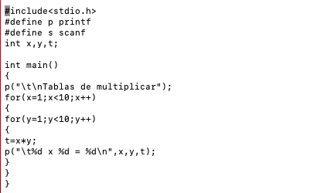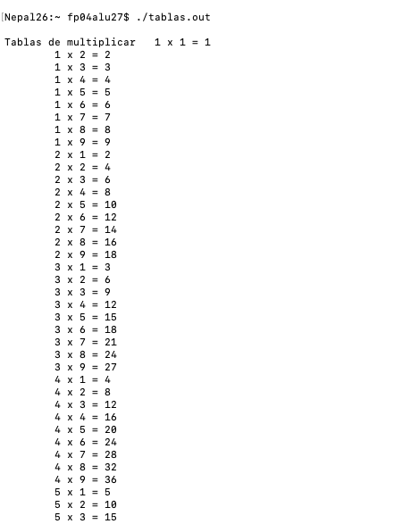

Potencias

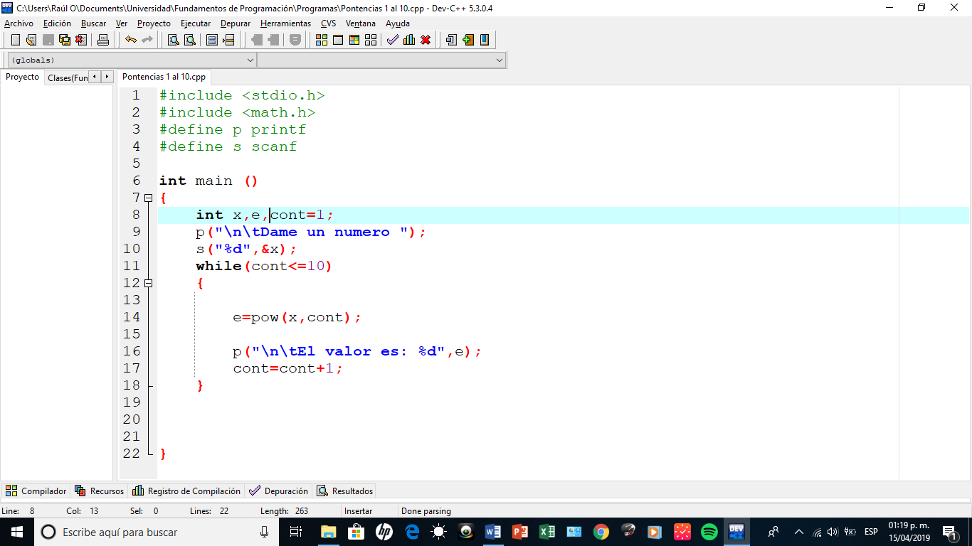

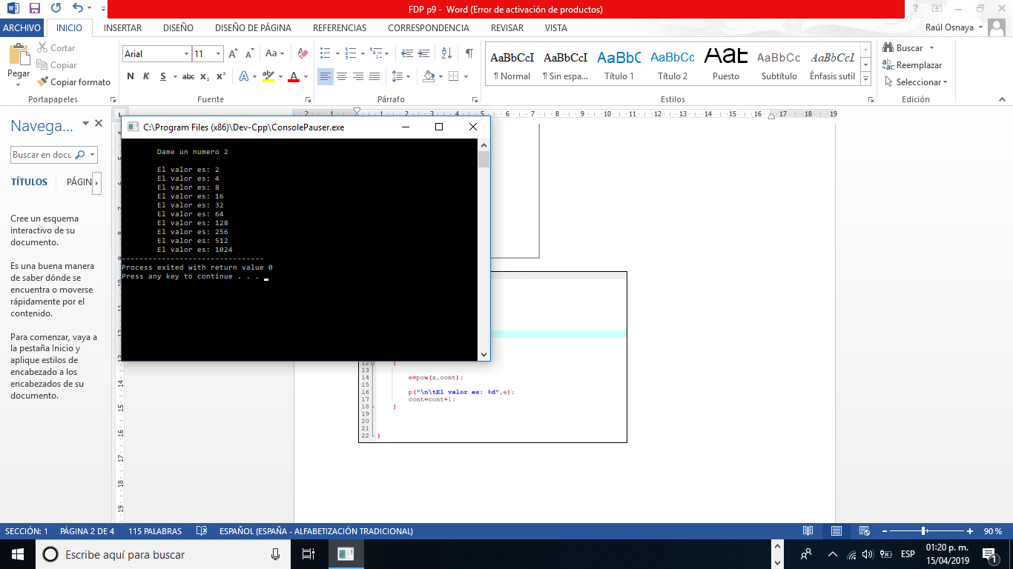

Número impar

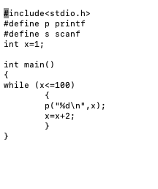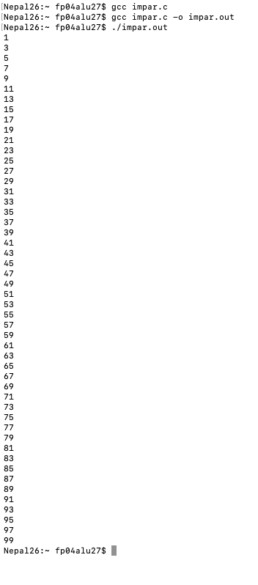

Número par

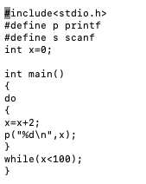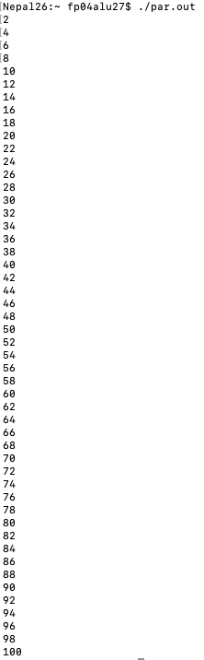

**Conclusión:**

Aprender a usar la directiva *define* es una ayuda bastante grande puesto que se ahorra bastante tiempo el escribir algunas funciones suplantándolas únicamente con una letra así como las diversas estructuras como que son indispensables para realizar algunos programas o al menos de forma más práctica.